RUNDREISE MED HURTIGRUTEN!
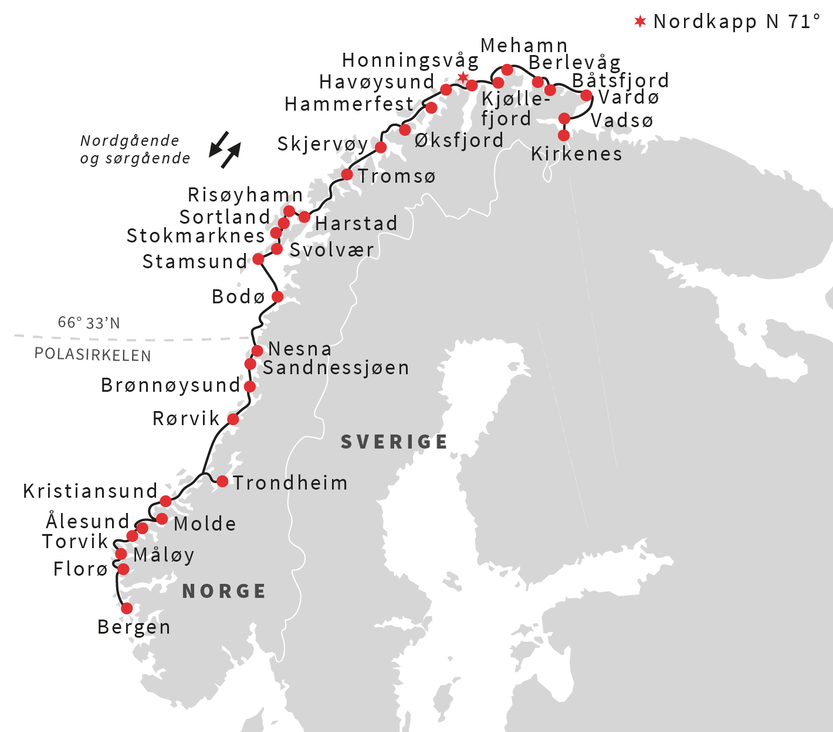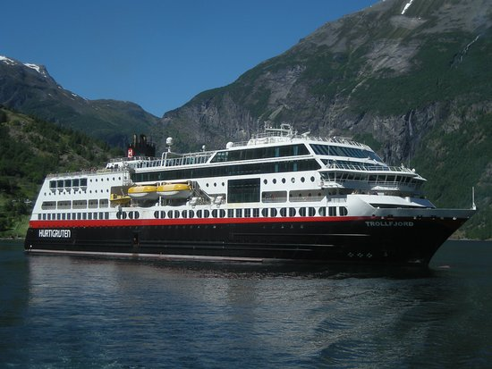
Tilbud til Equinor Seniorforening Bergen, og Forsvarets Seniorforbund
Vi har fått et tilbud på rundreise med Hurtigruten til en meget redusert pris.
Vi reiser med Hurtigruten MS Trollfjord den 31oktober fra Bergen. Skipet seiler langs vår langstrakte kyst med variert og flott natur, øyer, fjorder, dyreliv og kystbyer. Underveis hentes det ombord førsteklasses fersk mat fra lokale leverandørersom du får servert i utsøkte måltider.MS Trollfjord er et flott skip med blant annet flott trimrom og 2 boblebad ute på dekk.
På denne turen besøker vi den vakre Hjørundfjorden!
I Trondheim skal vi blant annet reise med Gråkallbanen! Verdens nordligste trikkelinje fra 1924.
Bergen – Kirkenes - Bergen
31oktober 2020
L

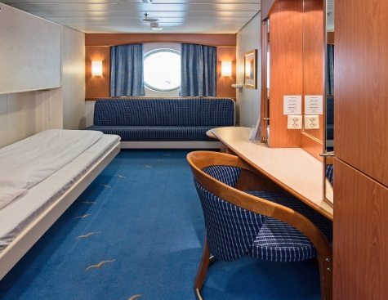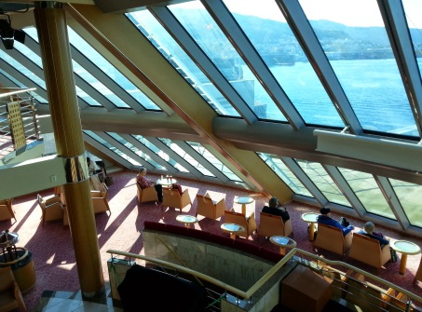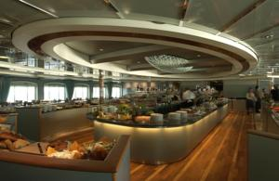
Avreise 31oktober: Bergen – Kirkenes - Bergen
Lugarkategorier: Pris pp dobbel: Ord. pris pp dobbel
USPI, uspesifisert innvendig lugar, ingen vindu kr 8.990.- (kr 14.100.-)
USPO, uspesifisert utvendig lugar, dekk 4 kr 11.990.- (kr19.145.-)
USPB, uspesifisert utvendig lugar høyt i skipet kr 13.990,- (kr 21.750.-)

Prisen inkluderer: Reise med Hurtigruten i valgt lugar inkl. full pensjon!
- Begrenset antall plasser, første mann til mølla gjelder

Vær med Berit Wollan på tur. Verdens vakreste sjøreise i flotte høstfarger.
Påmelding til Berit Wollan: tlf, 906 53 819

